２．１ 長周期帯域での地震動の解析的再現と不均質断層破壊過程の影響評価
震源での不均質破壊過程によるやや長周期の地震動への影響を調べるため、断層近傍での観測記録が豊富な2004年ノースリッジ地震（Mw6.8）、1992年ランダース地震（Mw7.3）、1999年集集地震（Mw7.5）を対象に理論的手法によるシミュレーション解析を行なった。震源モデルとして、震源逆解析による複雑な震源パラメータを用いたモデルと特性化震源モデルによる単純化した震源モデル、およびランダムな破壊過程を導入した実用的な震源モデルを用い、グリーン関数には波数積分法による解析的手法を用い、周期２秒以上を対象に解析した。結果、以下のことが明らかとなった。
- 比較的規模の小さいノースリッジ地震では、破壊の進行方向の指向性パルス波は特性化震源モデルで非常に良く再現することを確認した。一方、震央近くの複雑で継続時間の長いランダムに近い波形性状は単純な特性化震源モデルでは再現できなかった。改善案として破壊過程の複雑さを導入するために，小断層の破壊開始時刻にランダムな時間遅れを導入する手法が有効かつ実用的であった（図１参照）。

(a) 断層の破壊伝播が近づく震源北側の観測点
(b)震央近くの観測点
図１ 強震観測点における観測波（細赤線）と単純化したアスペリティーモデルによる計算波（太青線）との比較、および破壊フロントに乱れを導入することで修正したアスペリティーモデルによる計算波（太緑線）との比較

- ランダース地震や集集地震のように断層サイズが大きい場合、破壊の継続時間が長くなり、より複雑な破壊過程になる。このため特性化震源モデルでKostrov型の単純なすべり関数を用いた場合、破壊伝播が近づく観測点であっても一様な破壊伝播を仮定すると指向性パルスの継続時間が短く、振幅が過大に評価される可能性がある。従って、小断層の破壊開始時間にランダムな時間遅れを導入する手法による結果が、より実際に近い波形となった。一方、震央近くや破壊伝播が遠ざかる観測点では単純な破壊過程を用いた特性化震源モデルでは再現性は良くなく、小断層の破壊開始時間にランダムな時間遅れを導入する手法が実用的かつ有効であった（図２参照）。
- 地表断層のごく近傍では、近くの地表断層のすべりによってフリングステップが生じる。このため特性化震源モデルを用いた場合、地表近くのアスペリティーに近いか、背景領域に近いかによって結果が大きく異なることになる。従って地表断層のごく近傍の強震動計算を行う場合、地表断層の位置や断層の浅い部分のアスペリティーや背景領域でのすべり量やすべり関数のモデル化には注意を要する（図３参照）。
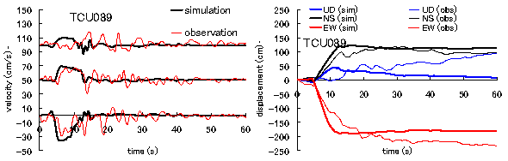
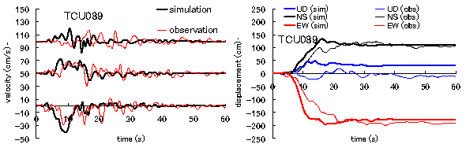
UD

NS
EW

UD

NS
EW

図２観測波形および特性化モデルにおける速度波形（左）と変位波形（右）の比較
（集集地震：上段：破壊フロントに乱れを導入しない場合 下段：導入した場合）

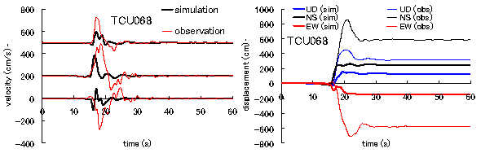
UD
NS
EW

図３ 観測波形および特性化モデルにおける速度波形（左）と変位波形（右）の比較
（集集地震：観測点が震源モデルの地表断層位置が離れていることと、背景領域に近いため、計算ではフリングステップを過小評価してしまった）

